B&R auf der SMART – Automation Austria 2013
Innovationen für die industrielle Automation in Österreich
Vom 1. bis 3. Oktober findet in Linz die SMART – Automation Austria 2013 statt. In Halle DC, Stand 231 zeigt B&R sein komplettes Leistungsspektrum. Einen Schwerpunkt des Messeauftritts bilden vier Trendthemen: Energie-Monitoring, Condition Monitoring, eine virtuelle Safety-Lösung und schnelle Echtzeit-Kommunikation mit POWERLINK.
Den Energieverbrauch im Griff
Als Lösung für das Energiedaten-Management unterstützt APROL EnMon Anwender bei der Verbesserung der Energieeffizienz. Mit einer gebrauchsfertigen Lösung, die auf dem B&R-Box-PC Automation PC 910 läuft, lassen sich die Forderungen der ISO 50001 einfach umsetzen. Die Lösung trägt dazu bei, den Energieverbrauch wesentlich zu reduzieren und sichert durch finanzielle Einsparungen die Wettbewerbsfähigkeit.
Vorausschauende Wartung durch permanente Zustandsüberwachung
Maschinen und Anlagenstillstände frühzeitig zu identifizieren, senkt Kosten und erhöht die Verfügbarkeit. Die Condition-Monitoring-Module von B&R erkennen mögliche Wartungsfälle präzise und sind zudem einfach zu konfigurieren. Alle Module sind Teil der X20-Steuerungsfamilie und damit uneingeschränkt in Steuerungstopologien verwendbar. Die Besonderheit ist die lokal in den Modulen durchgeführte Schwingungsanalyse. Fertig aufbereitete Resultate ermöglichen detaillierte Einblicke in die Mechanik und erlauben eine effiziente Optimierung bestehender Prozesse.
POWERLINK – 728 Achsen in 400 µs
POWERLINK eignet sich aufgrund seiner spezifischen Eigenschaften hervorragend für Industrieanwendungen mit harter Echtzeit. Der Ethernet-Standard weist Kommunikationszyklen im Bereich von nur wenigen hundert Mikrosekunden auf. Die Verwendung von Querverkehr ermöglicht eine extrem präzise Synchronisation mehrerer Achsen. Daher wurde mit POWERLINK das bislang schnellste Netzwerk der Welt realisiert. Bei einer zweidimensionalen Folienstreckanlage der Brückner Maschinenbau GmbH & Co. KG wurden 728 Achsen mit 400 µs Taktrate synchronisiert.
Virtuelle Safety-Steuerung SafeLOGIC-X
Für sichere Automatisierungs-Anwendungen präsentiert B&R eine softwarebasierte Sicherheitssteuerung, deren Safety-Funktion sich auf sichere I/O-Module, eine Standardsteuerung und die Visualisierung verteilt. Die als SafeLOGIC-X bezeichnete Lösung bringt auch kleinere kostensensitive Sicherheitsanwendungen in den Genuss einer integrierten Safety-Lösung, inklusive der vollwertigen Unterstützung aller Safe-Motion-Funktionen. SafeLOGIC-X nutzt als Kommunikationsprotokoll openSAFETY, den ersten offenen und einzigen vollkommen busunabhängigen Sicherheitsstandard für alle Industrial-Ethernet-Lösungen.

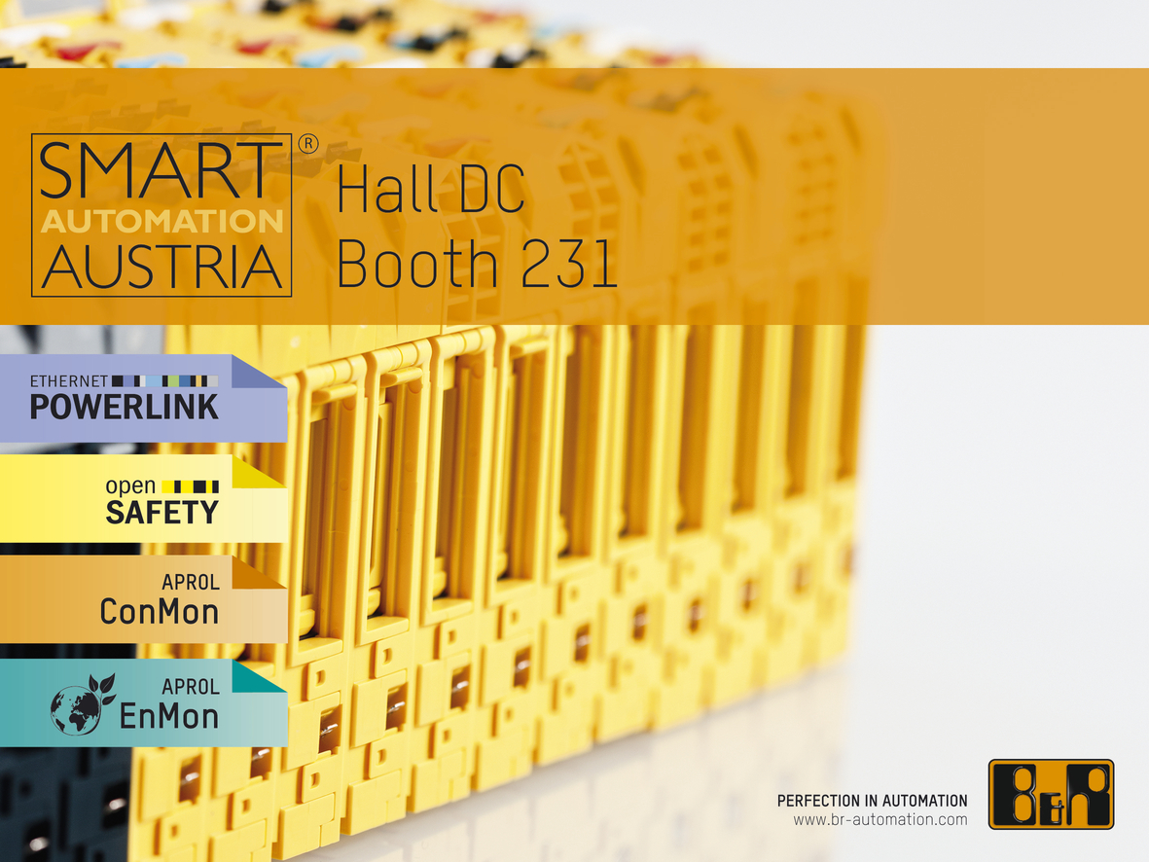
Auf der Fachmesse für industrielle Automation präsentiert B&R in Halle DC, Stand 231 absolute Trendthemen.

Über B&R
B&R, eine Division des ABB-Konzerns, ist ein weltweit führendes Unternehmen der industriellen Automatisierung mit Hauptsitz in Österreich. Als Branchenführer kombiniert B&R modernste Technologien mit fortschrittlichem Engineering. B&R bietet Kunden aus den unterschiedlichsten Branchen perfekte Gesamtlösungen in den Bereichen Maschinen- und Fabrikautomatisierung, Antriebs- und Steuerungstechnik, Visualisierung und integrierte Sicherheitstechnik. Lösungen für die Kommunikation im Industrial IoT - allen voran OPC UA, POWERLINK und der offene Standard openSAFETY - runden das Leistungsportfolio von B&R ab. Die Software-Entwicklungsumgebung Automation Studio ist wegweisend für zukunftsorientiertes Engineering. Mit innovativen Lösungen setzt B&R neue Standards in der Automatisierungswelt, hilft Prozesse zu vereinfachen und übertrifft Kundenerwartungen.
Weitere Informationen finden Sie unter www.br-automation.com

